Таджикистан и Узбекистан вошли в список “стран, вызывающих особое беспокойство”, согласно комиссии США по международным религиозным свободам
таджикистан, узбекистан
10/05/2016
13 апреля Госдепартамент США заявил, что Таджикистан впервые за свою историю официально признан серьезным нарушителем религиозных свобод. Такое решение было принято после отчета Комиссии США по международной религиозной свободе. Узбекистан числится в этом списке уже 11 лет подряд.
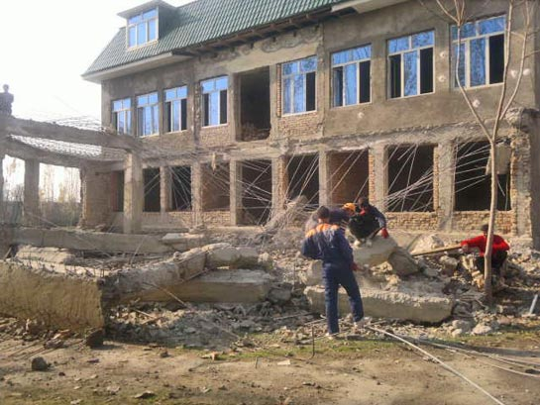
Фонд Варнава финансирует восстановительные работы в этой церкви в Таджикистане
Население Таджикистана, государства в Центральной Азии, насчитывает около 7,9 миллионов человек, свыше 90% которого - мусульмане. Христиан – около 1%. Все религиозные группы, включая мусульман, испытывают на себе жесткие ограничения со стороны властей. Чтобы оправдать свою позицию, таджикские власти приводят в пример исламский экстремизм.
В 2009 году были приняты законы, согласно которым все церкви должны пройти перерегистрацию согласно новым требованиям. Незарегистрированная христианская деятельность была признана уголовным преступлением. Поправки, внесенные в 2011 и 2012 гг. в административный и уголовный кодексы, ввели новые наказания, в том числе большие штрафы и лишение свободы за преступления, связанные с вопросами религии. Властям нередко кажется, что христиане шпионят и пытаются уничтожить их политическую систему.
Верующие, обратившиеся из ислама, сталкиваются с еще большими проблемами – родственники и общество всячески пытаются заставить их отказаться от новой веры и вернуться обратно в ислам. В конце апреля Фонд Варнава узнал подробности от одного пастора из Таджикистана, которому поступил звонок с угрозами. “Неизвестный позвонил в церковь со скрытого номера, представился как мусульманин и пригрозил взорвать нашу церковь через несколько дней, - пишет пастор. – Это повторилось дважды".
Девять стран вошли в указанный список госдепартамента США повторно, среди них ближайший сосед Таджикистана - Узбекистан.
Официально светское государство Узбекистан уже давно считается одной из самых репрессивных стран Центральной Азии в плане религиозной свободы. В последние годы число антихристианских инцидентов резко возросло, а христианская деятельность жестко ограничивается строгими законами о религии. От церквей требуется официальная регистрация, но некоторые общины не в состоянии выполнить выдвигаемые для этого требования. Другие подают заявки на регистрацию, но им отказывают по незначительным причинам, например, из-за небольших грамматических ошибок.
Христиане из незарегистрированных общин подвергаются притеснениям. Полиция следит за ними и проводит рейды на места их собраний и проживания. Во время таких рейдов нередки угрозы и физическое насилие, задержания и аресты. Посещение собраний, наставление в Писании детей и взрослых, обучение лидеров и распространение христианской литературы, - все это может привести к штрафам.
Недавно один из служителей в Узбекистане написал в Фонд Варнава письмо: “Сейчас мы столкнулись с множеством штрафов и судебных преследований за христианскую литературу и материалы”. Он добавил также, что 18 верующих в Каракалпакстане были оштрафованы на сумму от $600 до $1,500 за хранение христианской литературы, а в восточном городе Фергана шесть верующих ожидают суда.
Пастор Латиф, арестованный в марте во время полицейской операции по поиску христианских материалов, был освобожден. Он провел за решеткой 16 дней, а сейчас находится в больнице, где проходит лечение в связи с болью в спине и в области сердца. После лечения пастору Латифу придется на время покинуть Узбекистан ради своей безопасности.
Многие века ислам был доминирующей религией среди народов Центральной Азии. После Октябрьской революции 1917 года и особенно после 1920-х годов религия в общественной жизни ограничивалась антирелигиозной политикой и пропагандой атеизма, хотя “коренным верованиям” – православному христианству, исламу, иудаизму и буддизму – были предоставлены некоторые незначительные уступки. Все изменилось после перестройки середины 80-х и отделения от Советского Союза начала 90-х. С этого момента страны Центральной Азии стали самостоятельно определять свой подход к вопросу религиозной свободы.
В число “стран, вызывающих особое беспокойство", не раз входил Туркменистан. Кыргызстан и Казахстан не вошли в этот список. Среди других государств в списке присутствуют Бирма (Мьянма), Китай, Эритрея, Иран, Северная Корея, Судан Саудовская Аравия.

Фонд Варнава
barnabasfund.ru

